概要（非书本内容）：之前的科技史的分支可能有些问题，我调整了思路，整个主线从机器人开始，到1898年塞尔维亚裔美籍发明家发明的遥控机器为遥操作机器人的历史的开始，到德国“工业4.0”以及日本的新时代机器人为界限。

- S遥操作机器人就无可避免的谈机器人，从机器人作为主线找线索。

------------------------------------------------------------分割线----------------------------------------------------------
“机器人”这一词汇出现的时间并不长，在西方，机器人最早被称作自动机（Automation）或自行控制机器，（Self-Operating Machine），直到1921年，捷克剧作家卡尔·恰佩克在他的剧本《罗萨姆的万能机器人》（Rossum’s Universal Robots）创造了“Robot”一词。在这个剧本中，机器人一开始是没有情感的，人们输给它什么样的程序，就进行什么样的工作，后来，机器有了感情，于是开始反抗，并且最终消灭了人类。值得玩味的是，机器人语出捷克语“Robota”，意为“奴隶”。
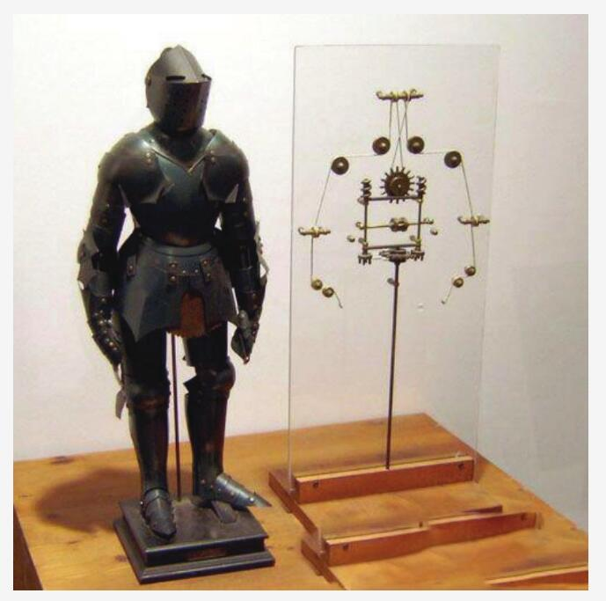
达·芬奇设计的机器人（图源：维基百科）

14世纪至十七世纪，文艺复兴给世界带来了一场艺术与科学的革命。文艺复兴三杰之一的莱奥纳多·达芬奇不仅是创作了《蒙娜丽莎》的世界顶级艺术家，也是一位顶尖的工程师，设计了大量的飞行器，机械车，坦克之类的超越时代的设计，其中，达芬奇设计的机器人以木头，皮革金属为材料，以齿轮作为驱动装置，可坐可站立，头部会转动，胳膊能挥舞.

十九世纪中叶，欧洲处于剧烈变革时代。十八世纪六十年代的工业革命给这个世界带来了大量全新的技术，让整个欧洲完成了从工厂手工业到机器工业的过渡。在这个时代，出现了大量的新型机器（包括机器人），历史学家称这个时代为“机器时代”。

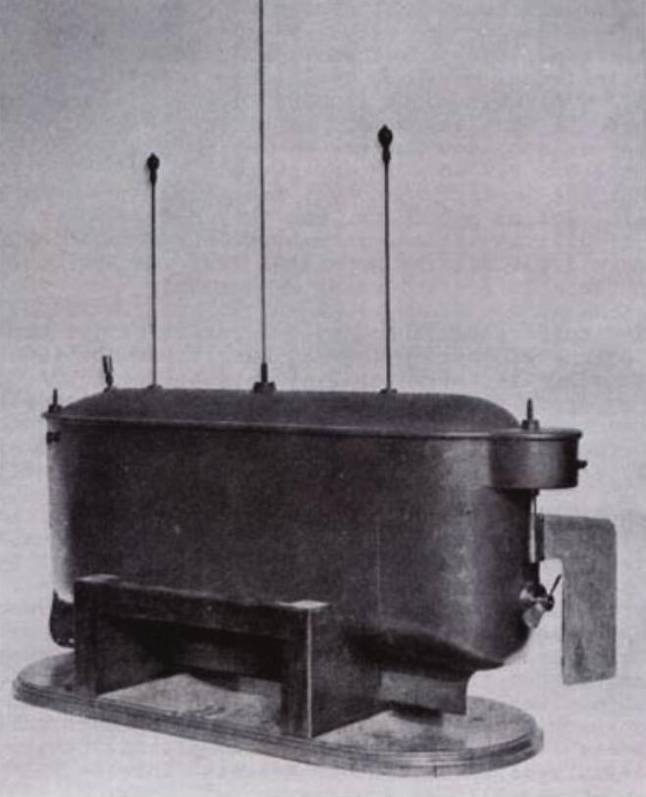

到了1898年，一项全新的技术出现在世人面前，尼古拉·特斯拉（Nikola Tesla，1856--1943），他让人们见到，无线技术能够让人从很远的地方控制机器运动，他在纽约麦迪逊广场花园向观众演示了一项名为“远程自动化”的发明-一台无线电操作船，这是基于他之前发明的感应电机模型，也是“遥操作”这一概念的开关，他制作了第一台使用遥操作的机器。

